Памяти жертв “греческой операции” 1937-1938 г.г..

Григорий Кудакоцев. Письма из тюрьмы.

Мама! Пишу вам последнее письмо. Завтра нас отправляют. Пишу – кровью.

Спиридон Иванович Кудакоцев из греческого села Урзуф сохранил уникальный документ эпохи – письма брата Григория из мариупольской тюрьмы.
Григория Кудакоцева, заместителя редактора греческой газеты «Коллехтивистыс», арестовали в Мариуполе одним из первых. Ему пять раз удавалось передавать письма, написанные на кусках носового платка. (Он передавал их матери вместе с бельем для стирки. Белье было мокрым настолько, что мать тут же выжимала его. Дело было зимой). К этому времени Григорий был почти инвалидом. С перебитыми руками, выбитыми зубами он продолжал верить, что ни товарищ Сталин, ни товарищ Ежов – не в курсе творящегося в Мариупольской тюрьме…
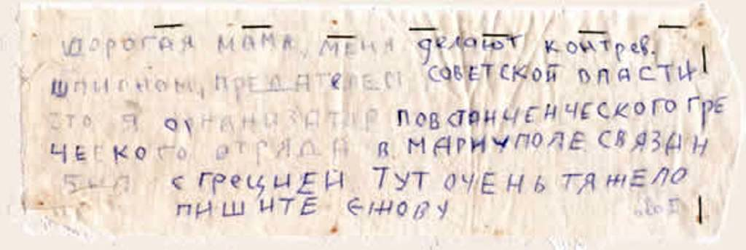
«Дорогая мама! Меня делают контрев. шпионом, предателем советской власти, что я организатор повстанческого греческого отряда в Мариуполе, связан был с Грецией. Тут очень тяжело. Пишите Ежову.»
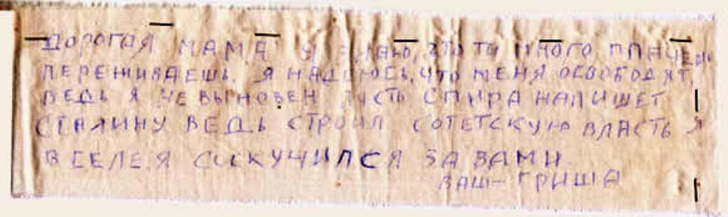
«Дорогая мама! Я знаю, что ты много плачешь, переживаешь. Я надеюсь, что меня освободят. Ведь я ни в чём не виновен. Пусть Спира напишет Сталину. Ведь строил советскую власть я в селе. Соскучился за вами. Ваш Гриша».
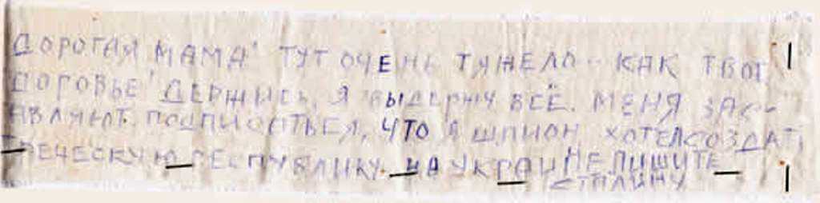
«Дорогая мама! Тут очень тяжело… Как твое здоровье? Держитесь, я выдержу всё. Меня заставляют подписаться, что я шпион, хотел создать греческую республику на Украине. Пишите Сталину!»
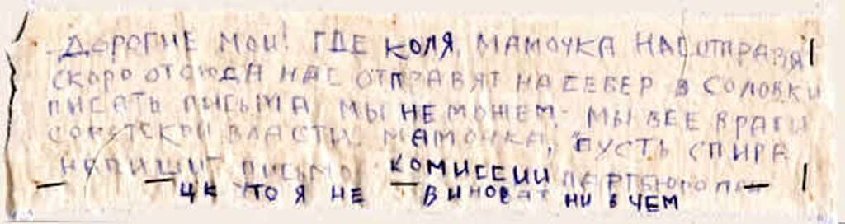
«Дорогие мои! Где Коля, мамочка? Нас отсюда скоро отправят на север, на Соловки. Писать письма мы не сможем. Мы все – враги советской власти. Мамочка, пусть Спира напишет письмо комиссии партбюро при ЦК, что я не виноват ни в чем».
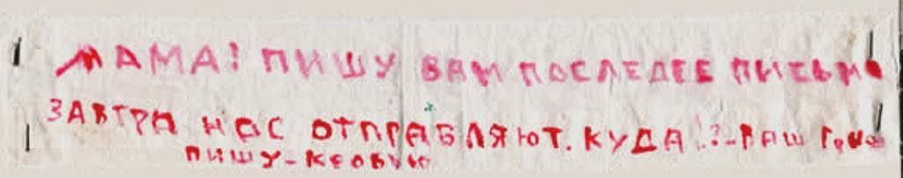
«Мама! Пишу вам последнее письмо. Завтра нас отправляют. Куда!? Ваш Гриша. Пишу – кровью».
Последнее письмо Григорий выбросил в спичечном коробке, когда в феврале 1938 года, утром его вместе с другими заключенными вывозили на машине из ворот мариупольской тюрьмы.
Кудокоцев Григорий Иванович (1905-1938 гг.) Закончил школу в Урзуфе, и уехал учиться в педагогическое училище в Бердянск. По возвращении работал учителем начальных классов, организовал и возглавил комсомольскую ячейку в селе. В 1922 вступил в ряды ВКП(б), в 1927–1928 гг. был переведён в Мангуш, работал в Мангушском райкоме комсомола, а затем был избран первым секретарем Сартанского райкома комсомола. Его активная трудовая деятельность совпала с госполитикой поддержки национальных меньшинств. Краевед Н.Аджавенко назвал этот период ренессансом греков Приазовья.
В 1931 году Григорий Иванович переехал в Мариуполь. В связи со смертью отца он забрал к себе из Урзуфа мать, сестру Анну и брата Спиридона. Сестра и брат продолжили обучение в Мариуполе. Григорий Иванович начал работу в газетах «Приазовский пролетарий», «ΚΟΛΕΧΤΙΒΙΣΤΙΣ» корреспондентом.
В 1934 году он поехал учиться в Москву. Поступил в Московский коммунистический университет национальных меньшинств им.Мархлевского (КУНМЗ). Во время учёбы студентов кормили бесплатно и выплачивали стипендию в 800 рублей. Его брат Спиридон Иванович, вспоминает: «На эти деньги он содержал всю нашу семью, двоих своих детей и жену, хотя она и работала кассиром, но очень мало получала».
Когда в 1936 году Григорий с отличием окончил университет, ему предложили на выбор три направления на работу – первым секретарём в Ташкентский обком партии, в Болгарию на подпольную работу (со слов матери) и в Мариуполь. Приехав домой, в Мариуполь, Григорий собрал на совет семью. Мать стала плакать, уговаривая его остаться в Мариуполе: «Куда ты поедешь, тяжёлые годы, мы все без тебя пропадём», – и он остался.
Григорий Иванович вернулся в Мариупольскую греческую газету «ΚΟΛΕΧΤΙΒΙΣΤΙΣ», орган Донецкого обкома и Мариупольского горкома КП(б)У, и был назначен на должность ответственного редактора газеты и по совместительству директором издательства.
Издательство «Укрдержнацменвидав» на полиграфической базе в Мариуполе организовало выпуск на языке греков Приазовья художественной и политической литературы, школьных учебников, литературного альманаха «Неотида», детского журнала «Пионерос». Газета «ΚΟΛΕΧΤΙΒΙΣΤΙΣ» тоже издавалась на греческом языке. Первый номер газеты«ΚΟΛΕΧΤΙΒΙΣΤΙΣ» был выпущен 27 ноября 1930 года…. А последним её редактором стал Григорий Иванович Кудокоцев. В 30-х годах общественная и культурная жизнь греков Приазовья бурно развивалась. Газета «ΚΟΛΕΧΤΙΒΙΣΤΙΣ» в этом процессе играла важную роль. Но постепенно направление деятельности издательства менялось. На первых полосах всё больше стали печататься политические и партийные материалы.
Среди общественных и литературных активистов, организаторов культурного строительства Приазовья тех лет, была целая плеяда талантливых единомышленников, объединённых идеей созидания греческой культуры. Григория Кудокоцева связывала работа, творчество с такими замечательными людьми, как Г.Костоправ, А.Димитриу, В.Галла, К.Пастур, А.Шапурма, П.Саравас, Л.Кирьяков, А.Арых, М.Тышлек, Ф.Узун, Д.Теленчи, Ф.Яли, И.Коноп и многими другими.
«…Одного только мой друг не знал, что всех нас, греков, ждёт одна участь…» Г.Левентис.
Поистине, чёрным днём не только для Григория Кудокоцева, но и для всего греческого народа стал день 13 ноября 1937 года. Мариупольский горпартком на своём заседании рассматривал вопрос «о состоянии газеты «ΚΟΛΕΧΤΙΒΙΣΤΙΣ» и греческого издательства». С первой же минуты обсуждение этого вопроса шло в разгромном плане. В итоге редактор газеты Григорий Кудокоцев был освобождён от должности редактора и исключён из рядов ВКП(б). Несколько дней спустя он был арестован. 14 ноября 1937 года вышел последний номер газеты, подписанный Григорием Кудокоцевым. В волнах «красного террора» захлебнулся цвет национальной интеллигенции – писатели, журналисты, учителя, работники советских учреждений и учреждений культуры. 17 декабря 1937 года были закрыты греческое издательство и газета «ΚΟΛΕΧΤΙΒΙΣΤΙΣ», педагогический техникум, школы, театр, учреждения культуры, т.е. всё, что было связано с греческим языком, культурой. Стало смертельно опасным называться греком.
Брат Григория Ивановича, Спиридон Иванович, на глазах у которого происходили эти события, вспоминает, что после этого ареста Григорий Иванович всё же вернулся домой. Вскоре он уехал в Белоруссию, в город Речица, где собирался работать в школе. А 6 февраля к нему приехал брат Спиридон Иванович. Григорий попросил, чтобы он привёз ему шинель, фуражку, валенки, которые тот привёз. «Он чувствовал, что его вскоре заберут», – говорит Спиридон Иванович. У Григория была рукопись, 4 толстых тетради, под названием «Бурей рождённый», которую 1 февраля он отправил в издательство. 20 февраля пришёл положительный ответ с просьбой выслать 4 фотографии и автобиографию. Но этого Григорий уже не узнает, потому что 16 февраля за ним пришли…. А пришли, как это было принято, ночью.
«Я сидел, готовил уроки, Григорий лежал с высокой температурой. Половина второго…. Слышу, скрип снега, я к окну, а там они… забарабанили в дверь, я – открывать. Ворвались, наган приставили ко мне и – обыскивать. А в кармане у меня лежал портрет Сталина. Спросили, кто рисовал, ответил, что я. Запомнил одного, по фамилии Морозов, высокий такой, пьяный был. Сказал, что вызывает начальник НКВД, приказал одеваться, произвели обыск, но ничего не нашли. Григорий всё-таки надеялся, что вернётся, и не попрощался, ушёл…», – вспоминает Спиридон Иванович.
Григория привезли в Мариуполь, начались допросы и хождения матери в НКВД. Григорий сумел передать на волю, матери, нательные штаны, в которых в месте, где вдевается резинка, были зашиты «письма», написанные на лоскутках материи: «Меня делают контрреволюционером, это неправда…». Последнее «письмо» было написано кровью. По просьбе Григория Спиридон Иванович писал даже Ежову, но ответа, естественно, не было, и быть не могло.
23 сентября 1938 года Особой тройкой УНКВД по Сталинской области Григорий Кудокоцев был осуждён в особом порядке к расстрелу. Согласно обвинительному заключению, «с 1936 г. являлся одним из руководителей греческой контрреволюционной диверсионно–повстанческой организации. Будучи редактором «Коллективистиса», использовал аппарат редакции для шпионской работы среди греков, сообщая и передавая греческой разведке шпионские материалы по промышленным предприятиям г. Мариуполя».
21 февраля 1959 года Военный трибунал Киевского военного округа отменил постановление Особой тройки НКВД в отношении Кудокоцева Григория Ивановича, дело было прекращено за отсутствием состава преступления. 21 мая 1989 года «Приазовский рабочий» сообщил о посмертной реабилитации Григория Кудокоцева».
«Хотя вся наша греческая интеллигенция была лояльна и честно служила советской власти, нас ожидал геноцид. В этом трагедия нашего народа. Я, самый счастливый из всех, по милости Божьей, избежал расстрела вместе с моими дорогими учителями: Лефкопулосом, Димитриу и коллегами: Г.Костоправом, Самарчиди, Кудокоцевым и многими другими…» Г.Левентис.

Где братская могила невинно убиённых, неизвестно. Но известно одно – они, бурей рождённые, живы в наших сердцах, в нашей памяти, в стихах и книгах, хоть в одном слове, которое написано на языке греков Приазовья.

